IES POLITÉCNICO HERMENEGILDO LANZ

DEPARTAMENTO DE INFORMÁTICA

RIEGO AUTOMATICO

PROYECTO FINAL DEL GRADO SUPERIOR DE DESARROLLO DE APLICACIONES WEB

2 de junio de 2020

PROYECTO REALIZADO POR JAIME NAVARRO LÓPEZ

**RESUMEN**

Este es el documento de memoria para el proyecto final del grado superior de desarrollo de aplicaciones web. En él se detallan mediante distintas secciones desde la fase de planificación hasta la puesta en marcha.

Este proyecto centra su esfuerzo en la creación de una herramienta empezando desde el análisis y planificación hasta la etapa de implementación y puesta en marcha.

El proyecto se ha realizado mediante dos lenguajes de programación, PHP y C++, han sido trabajados mediante dos entornos de desarrollo Visual Studio Code y Arduino. Para el desarrollo de la web se ha usado el framework[1] Symfony.

El nombre de la herramienta es “Riego Fácil”.

Dicha herramienta ayuda a mantener un control de riego mas sencillo a los agricultores y así poder optimizar un recurso tan preciado en este sector como es el agua.

El proyecto está compuesto por un servidor y un despliegue de elementos controlados por un microcontrolador Arduino, que a su vez se comunica con el servidor.

1. **INTRODUCCIÓN**

Un proyecto de fin de estudios se justifica por sí solo, ya que constituye la parte más importante, sintetizar todo lo aprendido durante el curso para poder convertir en un producto tangible una idea. En este caso, el producto es una herramienta que se ha estudiado, planificado, analizado y diseñado para su posterior implantación.

El proyecto surge a partir de la necesidad que tienen los agricultores de regadío, para mantener un control de los riegos que realizan, puesto que el agua es un recurso muy importante y es necesario optimizar el riego en los cultivos.

El producto consta de dos partes fundamentales, un servidor (donde se encuentra alojada la web y la base de datos) y un microcontrolador (que se encarga de activar y desactivar los distintos elementos según estén definidos en la base de datos).

El objetivo principal es la optimización del agua en el proceso de riego y obtener datos de éste para que el agricultor pueda analizar los periodos de riego. Además, también se pretende optimizar los desplazamientos del agricultor a la finca de regadío al poder controlar el riego a distancia mediante la web que se ha desarrollado.

1. **Metodología y casos de uso**

La metodología que se ha seguido para la implementación ha sido un ciclo de vida en cascada, dicho ciclo está compuesto por 6 etapas.

Planificación y análisis, diseño, codificación, pruebas, despliegue y verificación.

Los distintos casos de uso para el cliente que se han desarrollado en esta herramienta son:

-Visualizar los registros de los riegos que se han ejecutado

-Configurar el horario en el que se va a regar cada sector

-Activar y desactivar el riego programado

-Activar y desactivar el riego en tiempo real

-Solicitar nuevos horarios

-Reportar una incidencia

1. **DISEÑO DEL SITIO**
   1. **Estructura de la web**

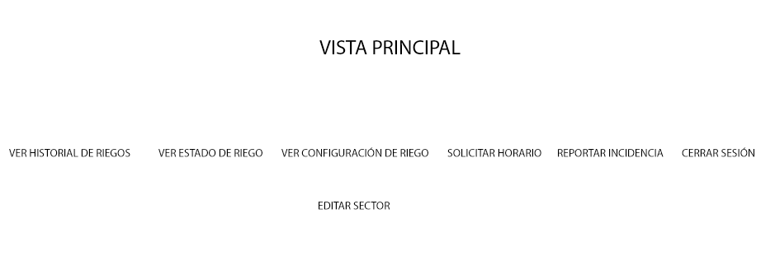La web consta en una estructura jerárquica, la vista principal desde la que partimos es la que vemos una vez nos hayamos autenticado, desde esta vista tenemos disponibles realizar distintas acciones, las cuales están todas al mismo nivel, únicamente solo hay una vista que va a colgar solamente de una de estas vistas.

La estructura se planificó siguiendo las distintas funcionalidades que iba a tener la herramienta. A continuación, están los esquemas que se han seguido para elaborar las distintas vistas de la aplicación web.

Dicha estructura está basada en el Modelo-Vista-Controlador, con unos controladores claramente diferenciados por cada entidad. Siendo el “MainController” el único en albergar distintas funcionalidades como mostrar la vista inicial, la vista una vez se haya iniciada sesión, la vista para reportar incidencias y el procesamiento del formulario de contacto.

* 1. **Planificación de la web**

La web, fue inicialmente planificada mediante el programa Balsamiq Mockup, dicho programa te permite realizar pequeños guiones de lo que va a ser la web. Dicha planificación no difiere mucho del resultado final.

A continuación, hay una comparación entre la idea inicial y el diseño final.

Vista princi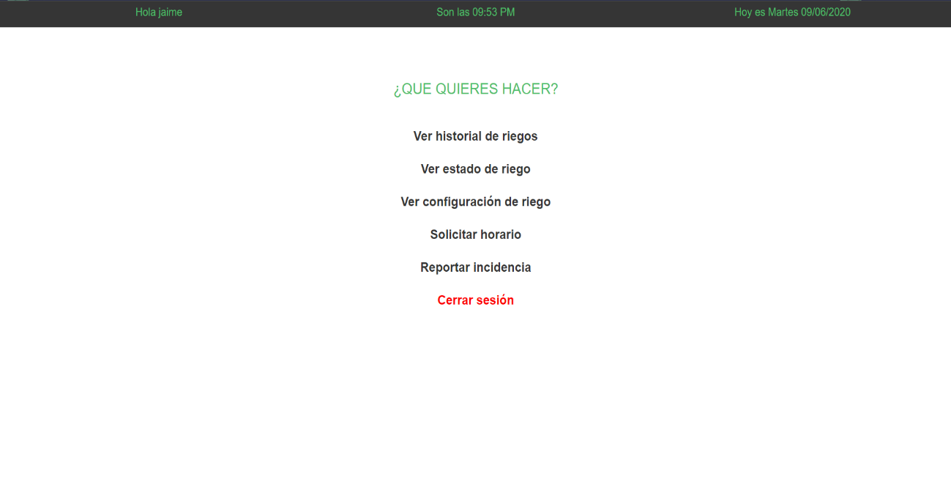pal.

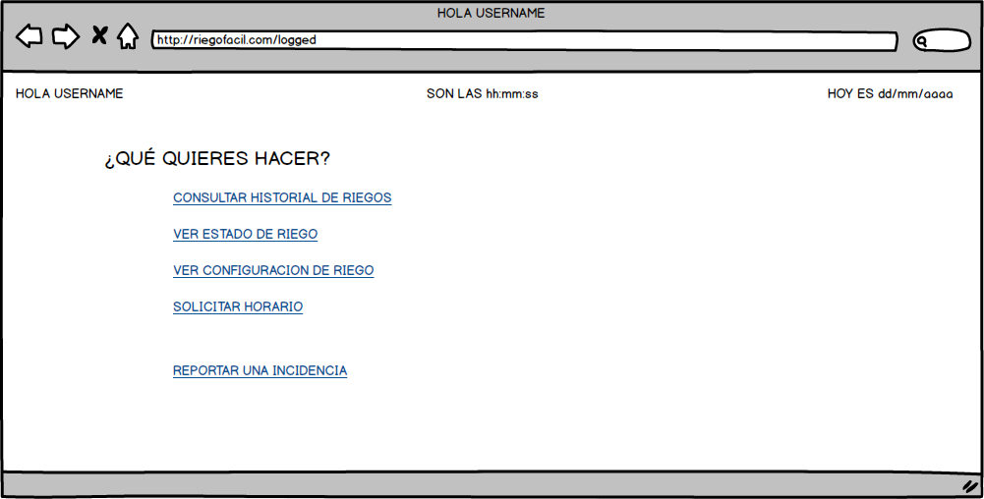

Vista historial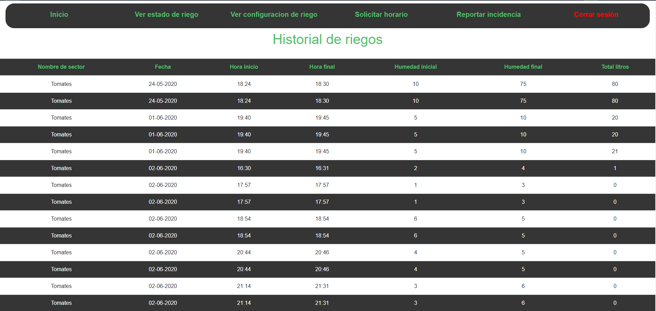 de riegos

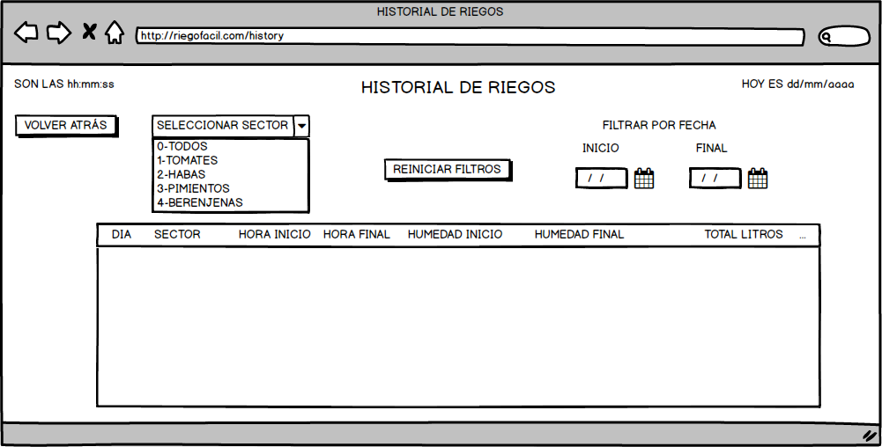

Vista estado del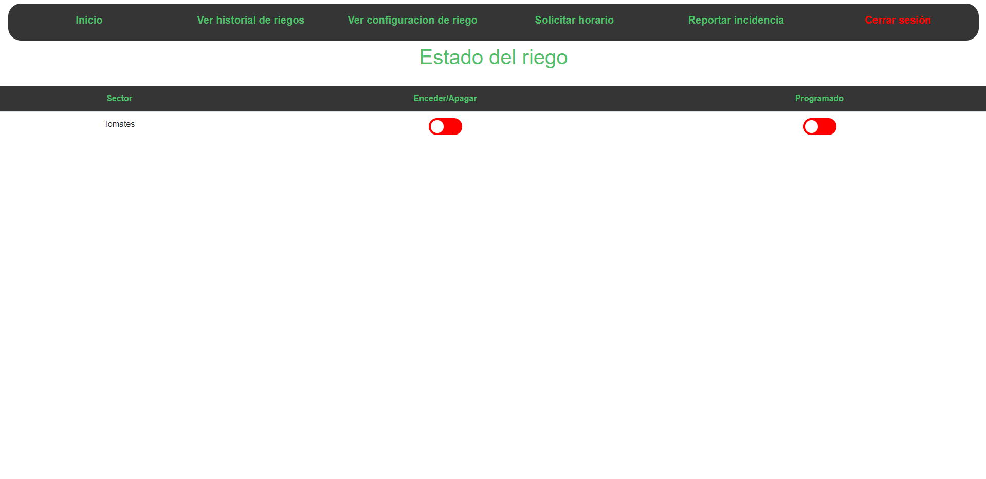 riego.

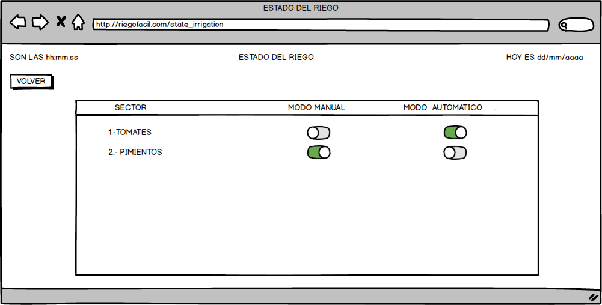

Vista configuración d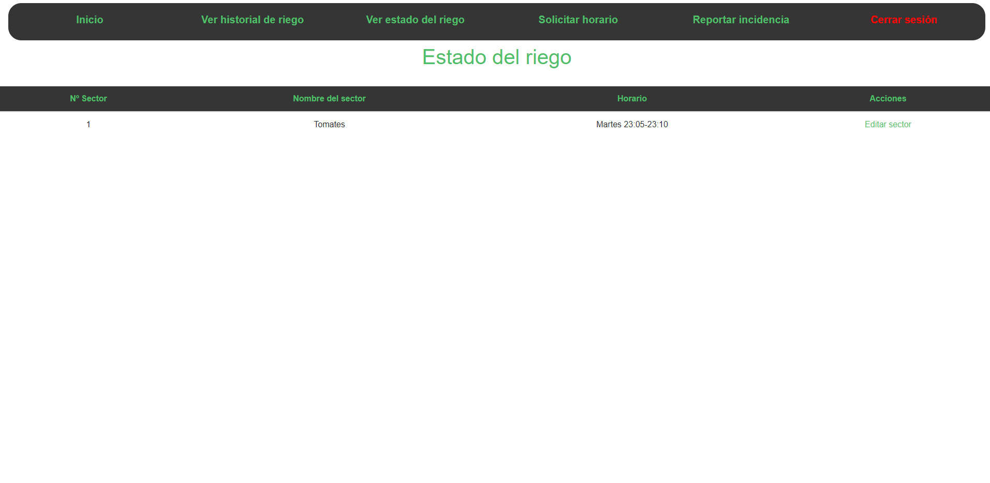e riego.

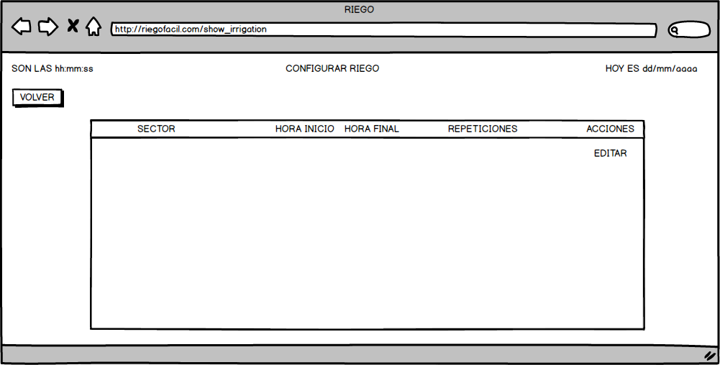

Vista editar sec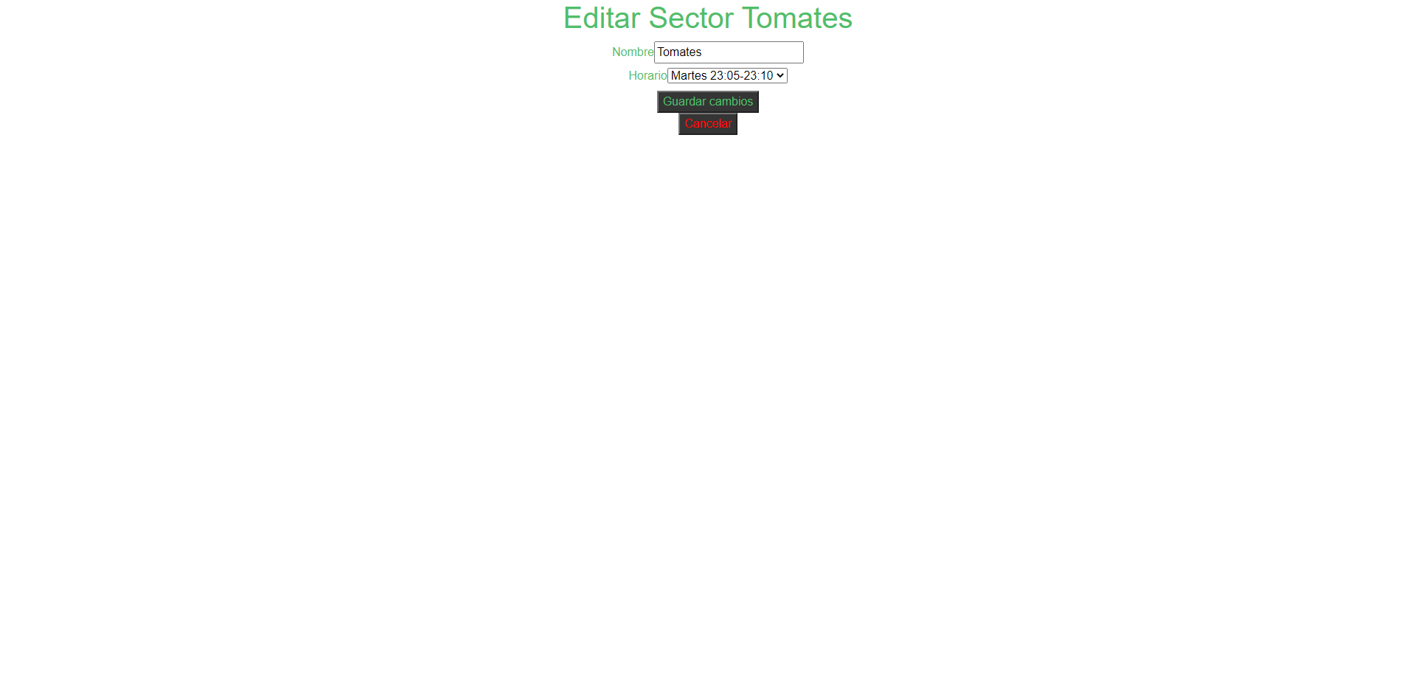tor.

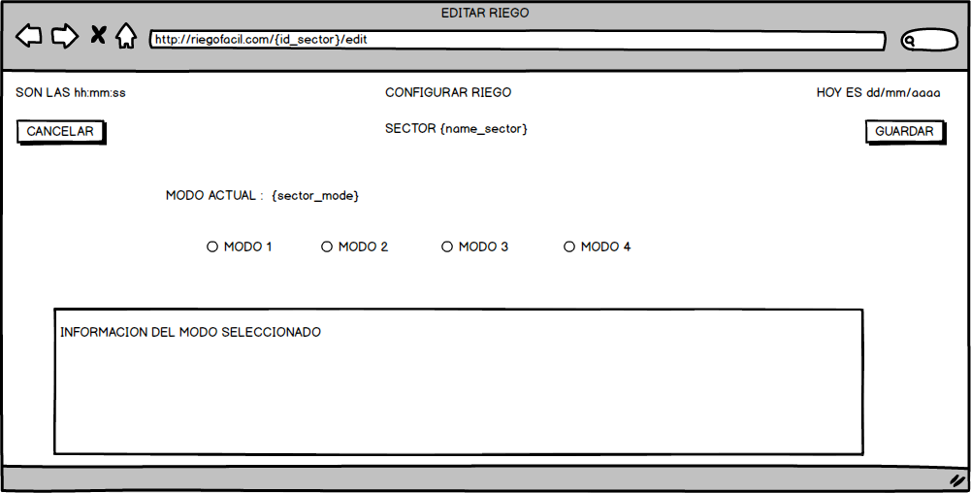

Vista solicitar horario.

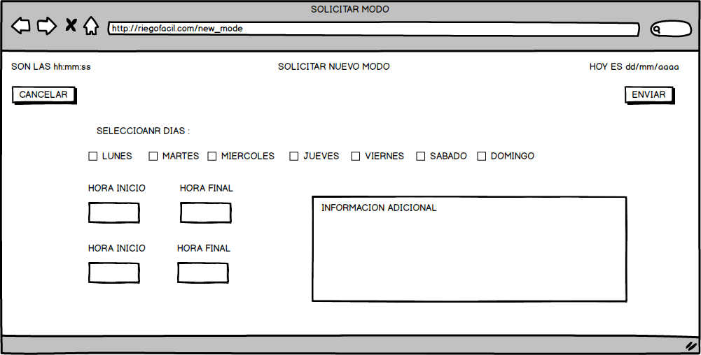

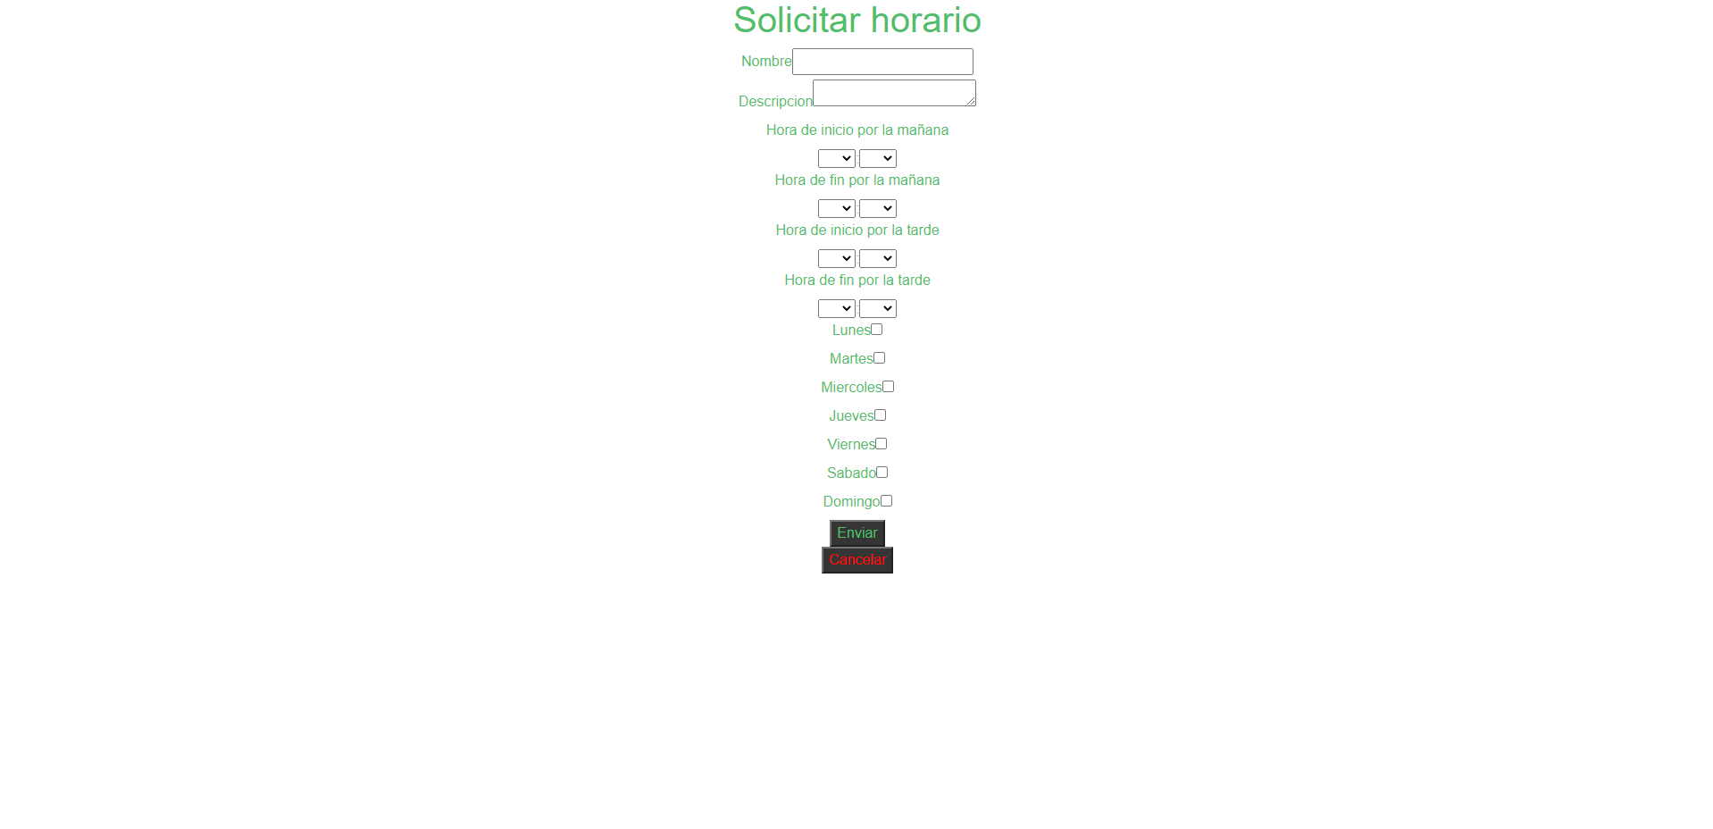

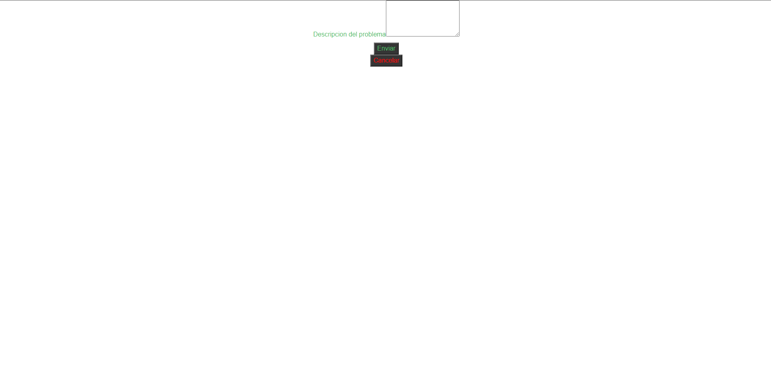Vista reportar incidencia.

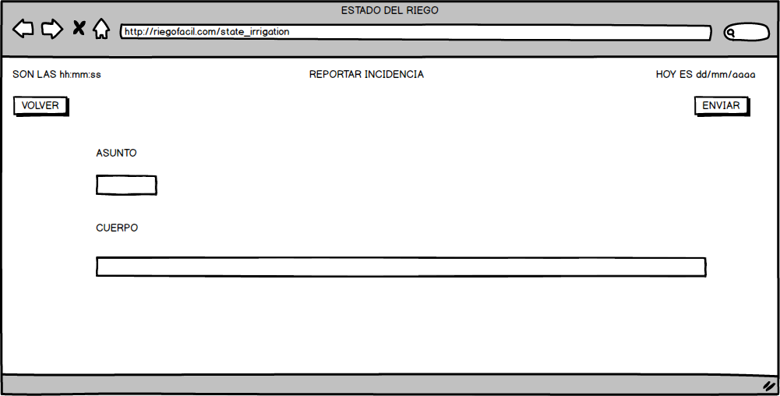

* 1. **Estilo de la web**

El estilo de la web, está basado en unos colores “naturales”, es decir, adaptados a la temática del proyecto como es el riego.

La fuente que se ha usado para toda la web es Roboto desarrolla por Google y perteneciente al tipo “sans-serif”.

Para la web, sean usado cinco colores:

El color verde que está presente en toda la web es #4FBF6A, este color se ha usado, tanto para texto, como para relleno de los botones.

El color rojo, cuyo código es #FF0000, se ha usado para los botones de rechazar/cancelar y para “cerrar sesión”.

El color grisáceo, que está presente tanto en la barra de navegación como en las tablas, corresponde al siguiente código #353535.

El color azul, solo es presente en el menú de navegación para identificar dónde se va a pulsar, su código es #00B9FF.

El color blanco, que es el que existe por defecto en una web.

1. Un framework es una herramienta que te permite automatizar el desarrollo de una aplicación.